ЗАВДАННЯ
З історії України 5кл (Ісеместр)
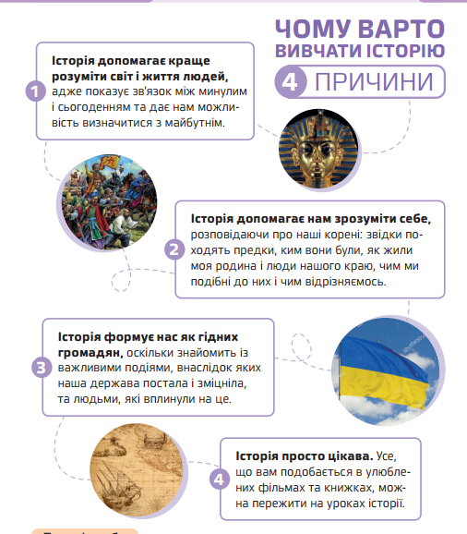
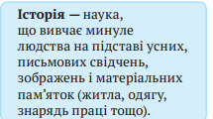

- Роздивись інфографіку. Яка з причин найважливіша для тебе? Чому? Яке своє віконце інфографіки ти можеш запропонувати?
_____________________________________________________________________________________________________________________________________________________________________________________________________________________________________________________________________
- Запишіть, до яких століть належать перелічені роки:
1300 р., ___________
1600 р., _____________
1650 р., ___________
1799 р., ____________
1901 р., ____________
2005 р ____________

- Установіть віддаленість подій.

Перша згадка про Україну в літопису датована 1187 роком, а проголошення незалежності України — 1991 рік. У яких століттях це відбулося?
_________________________________________________
Скільки років минуло між цими двома подіями?
_______________________________________________________________
Скільки років минуло від першої згадки про Україну до року, який триває зараз?
_______________________________________________________________
А скільки років минуло від проголошення незалежності України до сьогодні
____________________________________________________________________

- Намалюйте умовні позначки, якими на історичних картах показують:
1) місця битв; 2) пересування військ або народів; 3) кордони держав, регіонів, областей,
територій; 4) міста

- Яка наука вивчає походження та історію географічних назв?
________________________________________________________________
- Як виникали географічні назви? (1-2 речення)
__________________________________________________________________________________________________________________________________________________________________________________________________________________________________________

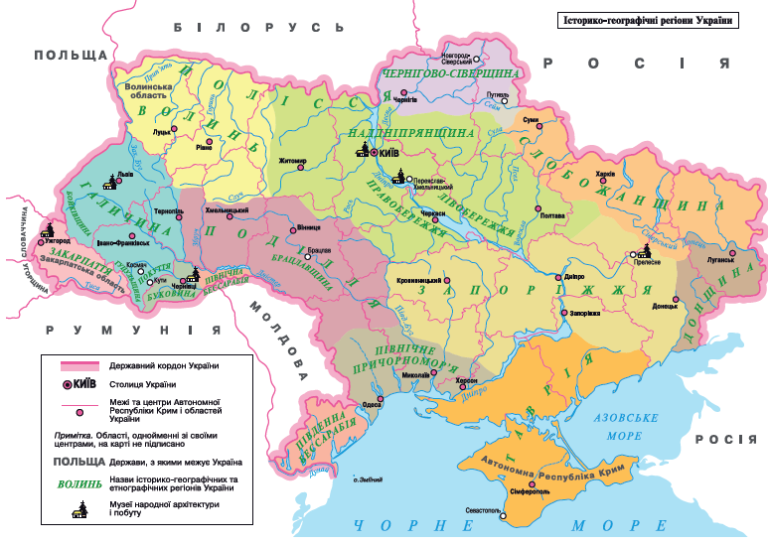
8. За допомогою карти назвіть історико-географічні регіони України. Заповніть таблицю.

Назва регіону | Де розташований (географічне положення: на півночі, півдні, заході, сході) | Які міста входять  до регіону

- Заповни таблицю «Види історичних джерел»

Писемні | Речові | Зображувальні чи візуальні | Етнографічні

- Перерахуй, де люди зберігають інформацію про минуле
_____________________________________________________________________________________________________________________________________________________________________________

